Аннотация теста
Название проекта | Скрипичный ключ
Рабочая версия | 1.0
Имя тестирующего | Юдина Ульяна
Дата(ы) теста
 | 21.05.26

Расшифровка тестовых информационных полей:
Поле | Описание
Название проекта | Скрипичный ключ
Рабочая версия | 1.0
Имя тестирующего | Юдина Ульяна
Дата(ы) теста | 21.05
Тестовый пример # | TC_PRICE_001
Приоритет тестирования  (Низкий/Средний/Высокий) | Высокий
Заголовок/название теста | Проверка расчета цены со скидкой 10%
Краткое изложение теста | Тест проверяет корректность вычислений финальной цены товара при применении скидки 10%
Этапы теста | - Установить исходную цену товара 1000 рублей  - Установить скидку 10%  - Выполнить расчет по формуле  - Сравнить полученный результат с ожидаемым значение 900 рублей
Тестовые данные | Цена = 1000, скидка = 10
Ожидаемый результат | Финальная цена 900 рублей
Фактический результат | 900 рублей
Предварительное условие | Калькулятор цен доступен и работает
Постусловие | данные не сохраняются в базу данных
Статус (Зачет/Незачет) | Зачет
Примечания/комментарии | Формула расчета: 1000 - (1000 × 10 / 100) = 1000 - 100 = 900

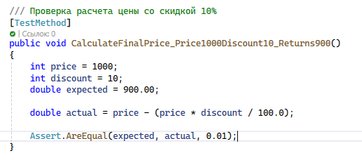
Рисунок 1 – код первого юнит теста
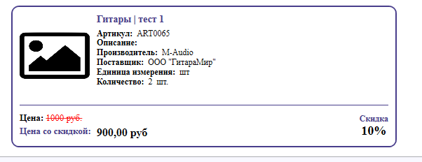
Рисунок 2 – результат первого юнит теста

Поле | Описание
Название проекта | Скрипичный ключ
Рабочая версия | 1.0
Имя тестирующего | Юдина Ульяна
Дата(ы) теста | 21.05
Тестовый пример # | TC_PRICE_002
Приоритет тестирования  (Низкий/Средний/Высокий) | Высокий
Заголовок/название теста | Проверка расчета цены без скидкой (0%)
Краткое изложение теста | Тест проверяет, что при отсутствии скидки цена товара не изменяется
Этапы теста | - Установить исходную цену товара = 5000 руб.  - Установить скидку = 0%  - Выполнить расчет по формуле: цена - (цена × скидка / 100)  - Сравнить полученный результат с ожидаемым значением 5000 руб.
Тестовые данные | Цена = 5000, скидка = 0
Ожидаемый результат | Финальная цена 5000 рублей
Фактический результат | 5000 рублей
Предварительное условие | Калькулятор цен доступен и работает
Постусловие | Данные не сохраняются в базу данных
Статус (Зачет/Незачет) | Зачет
Примечания/комментарии | При скидке 0% цена должна остаться неизменной

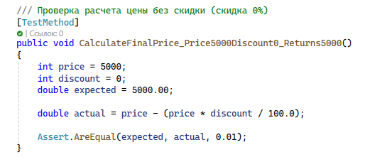
Рисунок 2 – код второго юнит теста

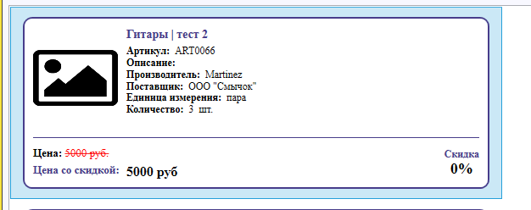
Рисунок 3 – результат второго юнит теста

Поле | Описание
Название проекта | Скрипичный ключ
Рабочая версия | 1.0
Имя тестирующего | Юдина Ульяна
Дата(ы) теста | 21.05
Тестовый пример # | TC_PRICE_003
Приоритет тестирования  (Низкий/Средний/Высокий) | Средний
Заголовок/название теста | Проверка расчета цены со скидкой 100%
Краткое изложение теста | Тест проверяет, что при скидке 100% товар становится бесплатным (цена = 0)
Этапы теста | - Установить исходную цену товара = 5000 руб.  - Установить скидку 100%  - Выполнить расчет по формуле  - Сравнить полученный результат с ожидаемым значение 0 рублей
Тестовые данные | Цена = 5000, скидка = 100
Ожидаемый результат | Финальная цена 0 рублей
Фактический результат | 0 рублей
Предварительное условие | Калькулятор цен доступен и работает
Постусловие | данные не сохраняются в базу данных
Статус (Зачет/Незачет) | Зачет
Примечания/комментарии | При скидке 100% товар отдается бесплатно

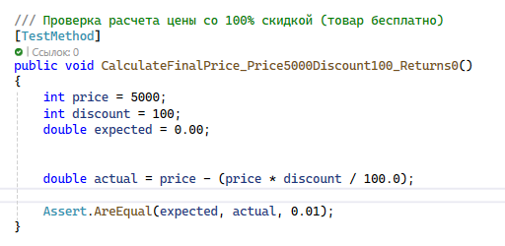
Рисунок 4 – код третьего юнит теста
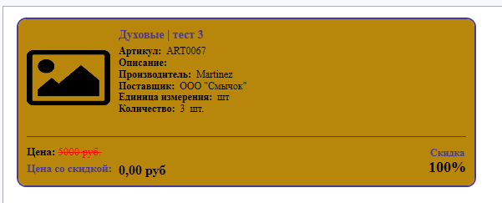
Рисунок 5 – результат третьего юнит теста

Поле | Описание
Название проекта | Скрипичный ключ
Рабочая версия | 1.0
Имя тестирующего | Юдина Ульяна
Дата(ы) теста | 21.05
Тестовый пример # | TC_PRICE_004
Приоритет тестирования  (Низкий/Средний/Высокий) | Средний
Заголовок/название теста | Проверка расчета цены с максимальной скидкой 99%
Краткое изложение теста | Тест проверяет корректность расчета при максимально возможной скидке 99%
Этапы теста | - Установить исходную цену товара 10000 рублей  - Установить скидку 99%  - Выполнить расчет по формуле  - Сравнить полученный результат с ожидаемым значение 100 рублей
Тестовые данные | Цена = 10000, скидка = 99
Ожидаемый результат | Финальная цена 100 рублей
Фактический результат | 100 рублей
Предварительное условие | Калькулятор цен доступен и работает
Постусловие | данные не сохраняются в базу данных
Статус (Зачет/Незачет) | Зачет
Примечания/комментарии | Граничное значение скидки (максимальная - 99%, 100% уже проверена отдельно)

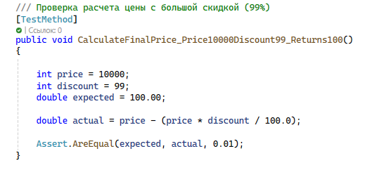
Рисунок 6– код четвертого юнит теста
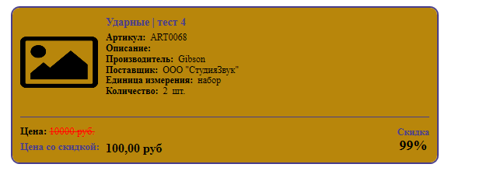
Рисунок 7– результат четвертого юнит теста

Поле | Описание
Название проекта | Скрипичный ключ
Рабочая версия | 1.0
Имя тестирующего | Юдина Ульяна
Дата(ы) теста | 21.05
Тестовый пример # | TC_PRICE_005
Приоритет тестирования  (Низкий/Средний/Высокий) | Низкий
Заголовок/название теста | Проверка расчета цены с минимальной стоимостью (1 руб.)
Краткое изложение теста | Тест проверяет корректность расчета при минимальной цене товара (1 руб.) со скидкой 50%
Этапы теста | - Установить исходную цену товара 1 рублей  - Установить скидку 50%  - Выполнить расчет по формуле  - Сравнить полученный результат с ожидаемым значение 0,5 рублей
Тестовые данные | Цена = 1, скидка = 50
Ожидаемый результат | Финальная цена 0,5 рублей
Фактический результат | 0,5 рублей
Предварительное условие | Калькулятор цен доступен и работает
Постусловие | данные не сохраняются в базу данных
Статус (Зачет/Незачет) | Зачет
Примечания/комментарии | Проверка граничного значения цены

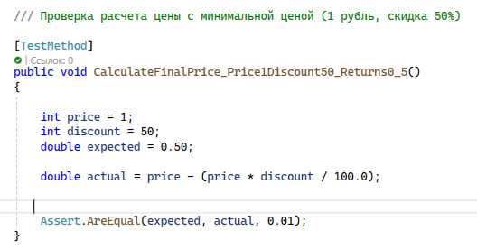
Рисунок 8 – код пятого юнит теста
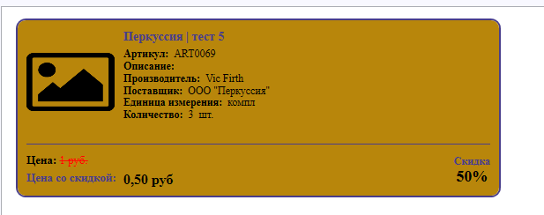
Рисунок 9 – результат пятого юнит теста
Поле | Описание
Название проекта | Скрипичный ключ
Рабочая версия | 1.0
Имя тестирующего | Юдина Ульяна
Дата(ы) теста | 21.05
Тестовый пример # | TC_DELIVERY_001
Приоритет тестирования  (Низкий/Средний/Высокий) | Высокий
Заголовок/название теста | Проверка расчета срока доставки при заказе 5 товаров
Краткое изложение теста | Тест проверяет, что при заказе 3 и более товаров срок доставки составляет 3 дня
Этапы теста | - Установить количество товаров в заказе = 5  - Установить дату заказа = 21.05.2026  - Выполнить расчет  - Сравнить полученную дату с ожидаемой (24.05.2026)
Тестовые данные | Количество = 5, дата доставки = 21.05.2026
Ожидаемый результат | Дата доставки = 24.05.2026 (+3 дня)
Фактический результат | 24.05.2026
Предварительное условие | Система расчета дат доставки доступна
Постусловие | Данные не сохраняются в базу данных
Статус (Зачет/Незачет) | Зачет
Примечания/комментарии | Правило: если количество товаров в заказе ≥ 3, то срок доставки 3 дня

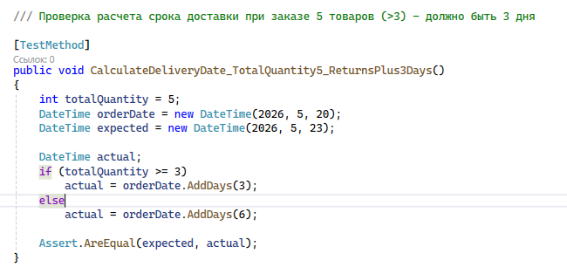
Рисунок 10 – код шестого юнит теста
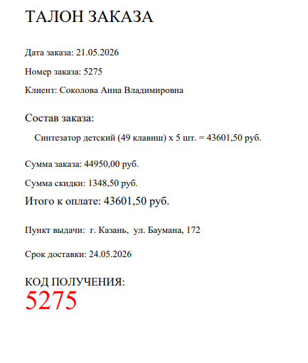
Рисунок 11 – результат шестого юнит теста
Поле | Описание
Название проекта | Скрипичный ключ
Рабочая версия | 1.0
Имя тестирующего | Юдина Ульяна
Дата(ы) теста | 21.05
Тестовый пример # | TC_DELIVERY_002
Приоритет тестирования  (Низкий/Средний/Высокий) | Высокий
Заголовок/название теста | Проверка расчета срока доставки при заказе 2 товаров
Краткое изложение теста | Тест проверяет, что при заказе менее 3 товаров срок доставки составляет 6 дней
Этапы теста | - Установить количество товаров в заказе = 2  - Установить дату заказа = 21.05.2026  - Выполнить расчет  - Сравнить полученную дату с ожидаемой (26.05.2026)
Тестовые данные | Количество = 2, дата доставки = 21.05.2026
Ожидаемый результат | Дата доставки = 27.05.2026 (+3 дня)
Фактический результат | 27.05.2026
Предварительное условие | Система расчета дат доставки доступна
Постусловие | Данные не сохраняются в базу данных
Статус (Зачет/Незачет) | Зачет
Примечания/комментарии | Правило: если количество товаров в заказе < 3, то срок доставки 6 дней

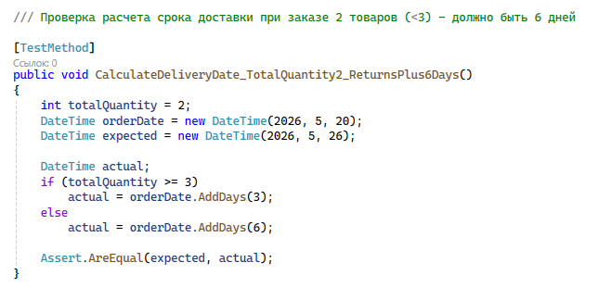
Рисунок 12 – код седьмого юнит теста
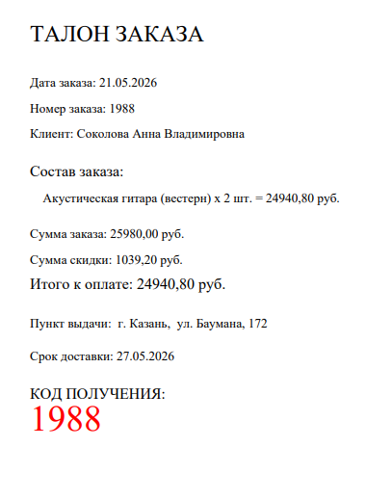
Рисунок 13 – результат седьмого юнит теста
Поле | Описание
Название проекта | Скрипичный ключ
Рабочая версия | 1.0
Имя тестирующего | Юдина Ульяна
Дата(ы) теста | 21.05
Тестовый пример # | TC_CODE_001
Приоритет тестирования  (Низкий/Средний/Высокий) | Высокий
Заголовок/название теста | Проверка длины кода получения заказа
Краткое изложение теста | Тест проверяет, что код получения заказа состоит ровно из 4 цифр
Этапы теста | - Сгенерировать случайное число в диапазоне от 1000 до 9999  - Преобразовать полученное число в строку  - Измерить длину полученной строки  - Сравнить полученную длину с ожидаемой (4 символа)
Тестовые данные | Рандом (1000, 9999)
Ожидаемый результат | Длина строки кода = 4 символа
Фактический результат | 4 символа
Предварительное условие | Генератор случайных числе доступен и работает
Постусловие | Данные не сохраняются в базу данных
Статус (Зачет/Незачет) | Зачет
Примечания/комментарии | Код получения всегда должен быть 4-значным числом (от 1000 до 9999)

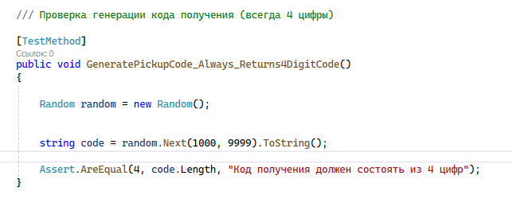
Рисунок 14 – код восьмого юнит теста
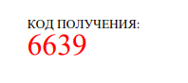
Рисунок 14 – результат восьмого юнит теста

Поле | Описание
Название проекта | Скрипичный ключ
Рабочая версия | 1.0
Имя тестирующего | Юдина Ульяна
Дата(ы) теста | 21.05
Тестовый пример # | TC_CODE_002
Приоритет тестирования  (Низкий/Средний/Высокий) | Средний
Заголовок/название теста | Проверка длины кода получения заказа
Краткое изложение теста | Тест проверяет, что код получения заказа находится в допустимом диапазоне от 1000 до 9999
Этапы теста | - Сгенерировать случайное число в диапазоне от 1000 до 9999  - Проверить, что полученное число больше или равно 1000  - Проверить, что полученное число меньше или равно 9999
Тестовые данные | Рандом (1000, 9999)
Ожидаемый результат | 1000 ≤ код получения ≤ 9999
Фактический результат | Код получения в диапазоне 1000-9999
Предварительное условие | Генератор случайных числе доступен и работает
Постусловие | Данные не сохраняются в базу данных
Статус (Зачет/Незачет) | Зачет
Примечания/комментарии | Код не может быть 0000, 0123 и т.д. (не может содержать ведущие нули)

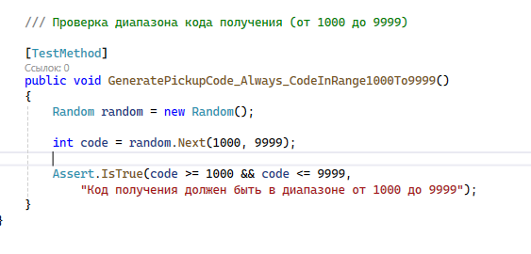
Рисунок 15 – код девятого юнит теста

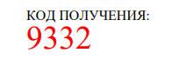
Рисунок 16 – результат девятого юнит теста

Поле | Описание
Название проекта | Скрипичный ключ
Рабочая версия | 1.0
Имя тестирующего | Юдина Ульяна
Дата(ы) теста | 21.05
Тестовый пример # | TC_CART_001
Приоритет тестирования  (Низкий/Средний/Высокий) | Высокий
Заголовок/название теста | Проверка расчета общей суммы корзины с несколькими товарами
Краткое изложение теста | Тест проверяет корректность суммирования стоимости товаров в корзине с учетом примененных скидок
Этапы теста | - Создать 3 тестовых товара с разными ценами и скидками  - Добавить товары в корзину с разным количеством  - Рассчитать стоимость каждого товара с учетом его скидки  - Сравнить полученную общую сумму с ожидаемой
Тестовые данные | Товар1: 10000 руб., скидка 10%, количество 2 шт.  Товар2: 5000 руб., скидка 0%, количество 1 шт.  Товар3: 20000 руб., скидка 20%, количество 3 шт.
Ожидаемый результат | Общая сумма корзины = 71000 руб.
Фактический результат | 71000 руб.
Предварительное условие | Корзина пуста, калькулятор скидок доступен
Постусловие | Данные не сохраняются в базу данных
Статус (Зачет/Незачет) | Зачет
Примечания/комментарии | Расчет: (10000×0,9×2) + (5000×1) + (20000×0,8×3) = 18000 + 5000 + 48000 = 71000 руб.

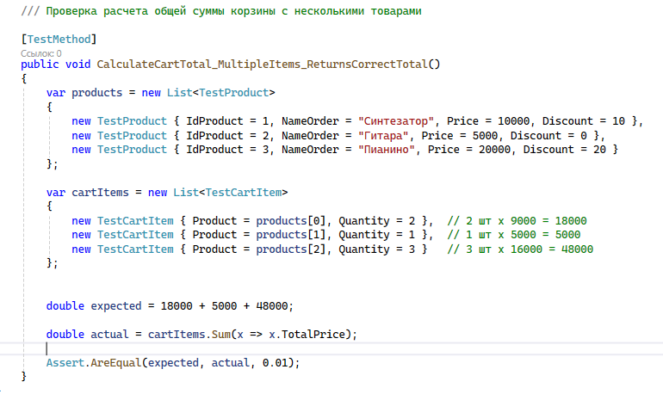
Рисунок 17 – код десятого юнит теста
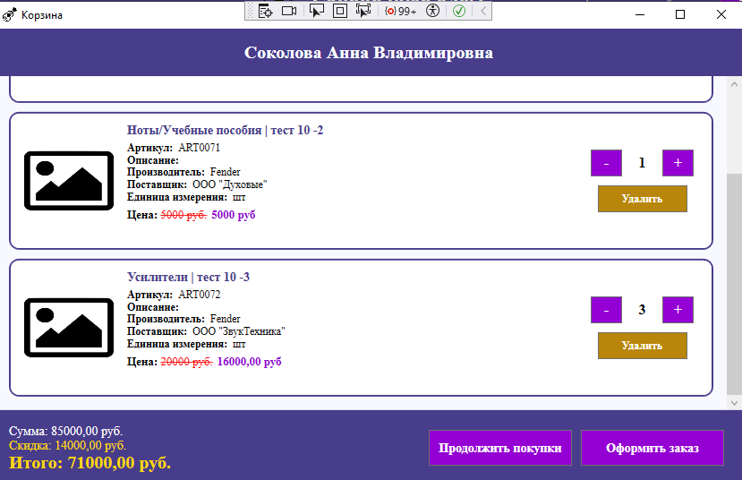
Рисунок 18 – результат десятого юнит теста

